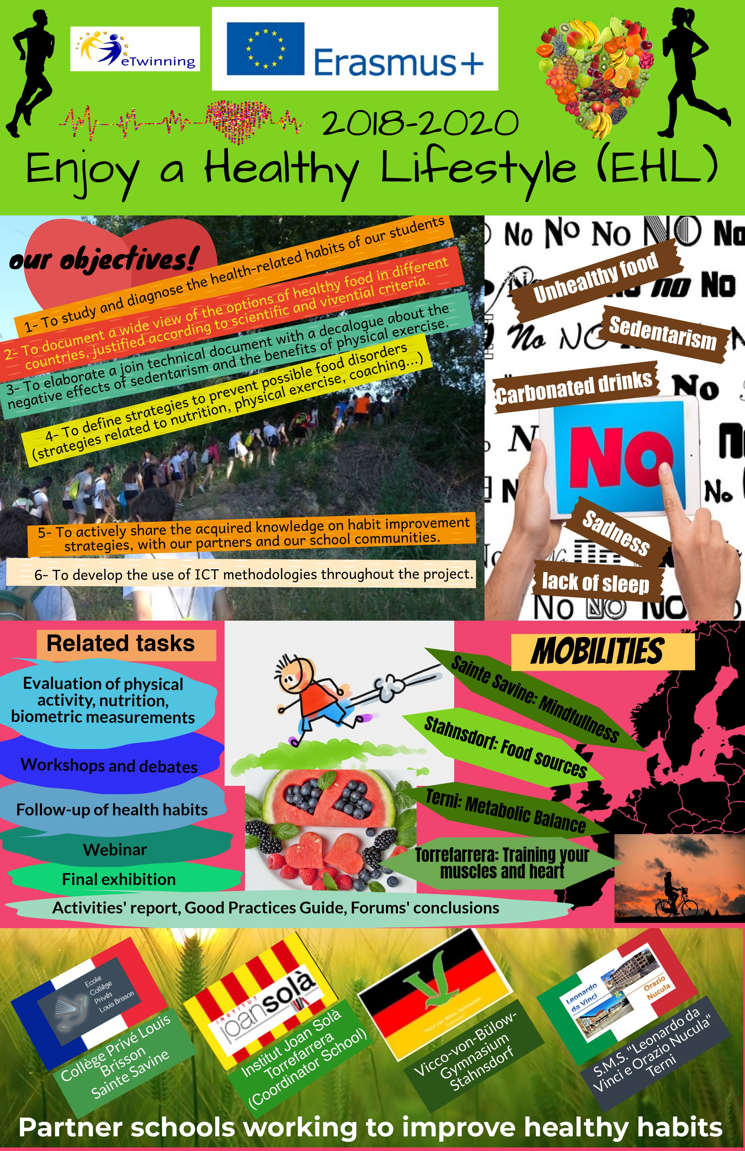

MANAGE YOUR STRESS WITH MINDFULNESS
What is it ?
Mindfulness means being present in the moment with your thoughts and feeling without making judgements.
What provokes your stess ?
At first you have to find out why you are stressed. Do you have enough time to relax?
How can we reduce your stress ?
To reduce your stress you can do activities for exemple meditation, origami, sophrologie and calligraphy. Also, you can do sport,draw, read and listen to music.

Gère ton stress grâce à la pleine conscience
De quoi s’agit-t-il ?
La pleine conscience est le fait de vivre le moment présent sans jugement, de faire attention à tout ce qui nous entoure.
Qu’est ce qui provoque le stress ?
Nous sommes stressés car nous n’avons pas le temps de nous relaxer. Aussi à cause des concours, évalutions, championnats
Comment réduire son stress ?
Pour réduire son stress, on peut faire des activités, par exemple de la méditation, de l’origami, de la sophrologie et de la calligraphie
On peut aussi faire du sport, dessiner, lire et écouter de la musique.

Maneja el teu estres amb mindfulness
Que es mindfulness ?
-Mindfulness, es parar atencio a una cosa concreta, amb la finalitat de ser conscient al moment sense judjar-te.
Que provoca el teu estres ?
El teu estres pot ser provocat perque no tens suficient temps per relaxar-te .
Com pots reduir el teu estres ?
Per reduir el teu estres pots fer activitats com per exemple : mediacio, origami, caligrafia. Tame pots fer esports, dibuixar, llegir o escoltar musica.
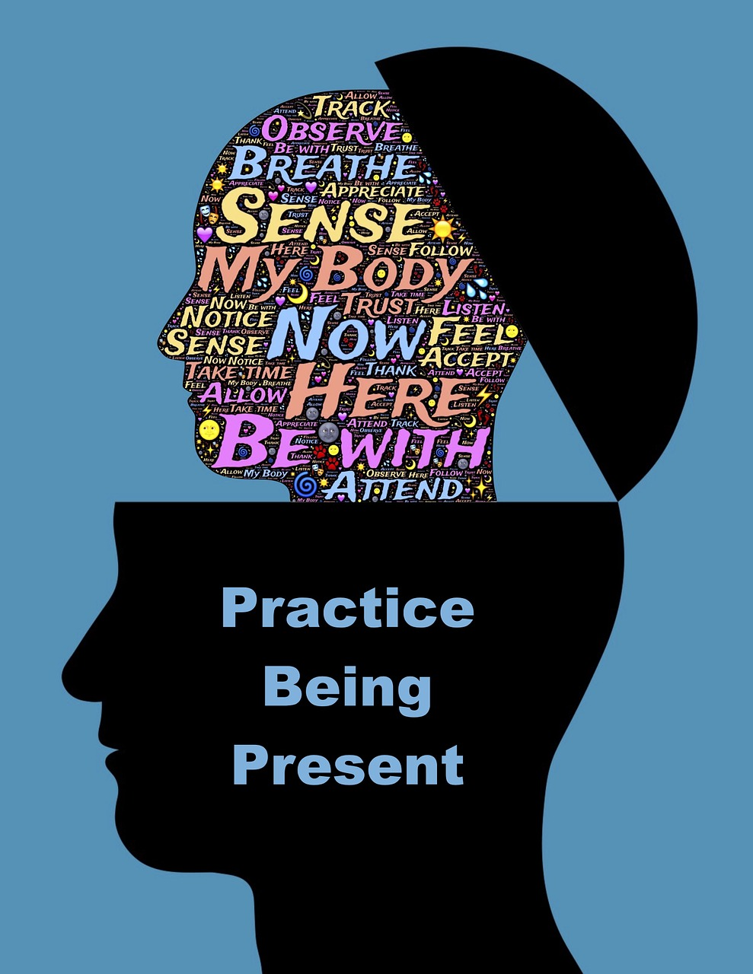
GESTIRE LO STRESS IN MANIERA COSTRUTTIVA
COSA SIGNIFICA MINDFULNESS ?
Mindfulness significa essere presenti nei momenti, insieme ai tuoi sentimenti, pensieri senza fare pregiudizi .
Cosa PROVOCA IOL TUO STRESS ?
-scuola
-sport
-la mancanza di tempo per rilassarci
Come ridurre lo stress ?
Ecco qualche attività
-Origami
-Calliografia
_Respirare lentamente
-Chiudere gli occhi
-Mangiare lentamente
-Disegnare, scrivere
MINDFULNESS
Was ist das?
Mindfulness heisst im Jetztzu leben mit ballen deinen Gedanken und Gefuehlen ohne sie zu bewerten.
Und es heisst auf seine Umwelt zu achten und ueber das wasman tut nach zudenken
Was macht dir Stress?
Als erstes musst du dir ueberlegen was dir Stress macht.
Schreibst du demnaechst eine wichtige Klausur?
Hast du genug Zeit zum entspannen?
Was machst du dagegen?
Um deinen Stress zu bekaempfen kannst du einige Sachen machen wie zum Beispiel
Meditieren, Origamie, Sophrologie oder Calligraphi. Aber auch einfache Taetigkeiten wie Sport, malen, lesen oder Musik hoeren hilft gut.

